Лебедь-шипун – Новый гнездящийся вид Даровского района.
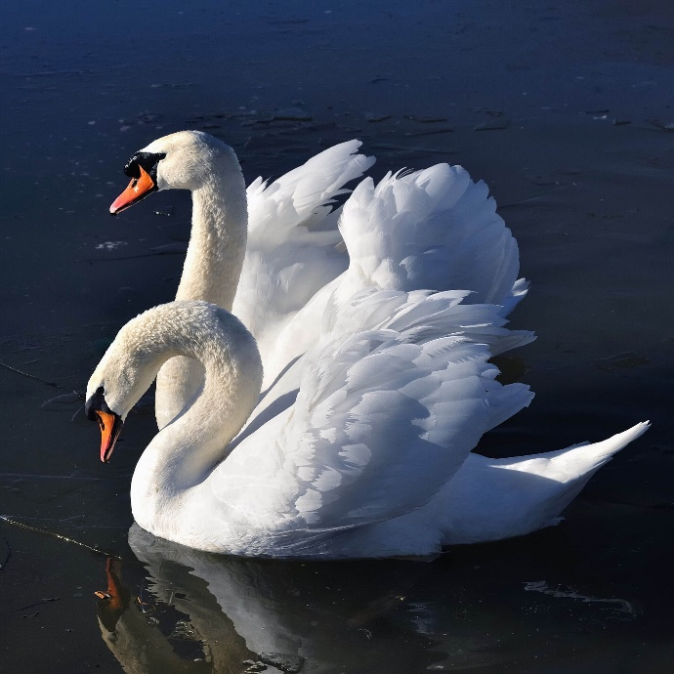
Лебеди – самые крупные представители Отряда Гусеобразных. Вес самцов достигает 10-14 кг., а длина дела до 160 см. Лебеди привлекают внимание людей не только размерами, белоснежной окраской, но и величественной осанкой.
В Кировской области встречаются три вида лебедей: малый, или тундряной, кликун и шипун.
Малый лебедь живет на крайнем севере – в тундре. У нас наблюдается крайне редко во время сезонных миграций. Громкоголосый лебедь – кликун гнездился в Кировской области до начала ХХ века. В настоящее время он встречается на пролете. Иногда неполовозрелые особи летуют на наших водоемах.
Самый красивый из лебедей – шипун. Его можно узнать издали по манере складывать крылья на спине пышным «шалашиком». Шея у него более тонкая, чем у других лебедей с изящным S- образным изгибом. С близкого расстояния определяется по красному клюву с черным наростом.
Впервые в области этот южный вид лебедей появился в 1978 году. В последующие годы птицы ежегодно наблюдались по всей территории, но не гнездились. Первый достоверный факт размножения шипунов зарегистрирован в 2021 году в Кирово-Чепецком районе.
Селятся шипуны на малопроточных водоемах. Гнезда диаметром до трех метров строят в зарослях околоводной жесткостебельной растительности. Насиживает кладку самка, а самец всегда находится недалеко от гнезда, охраняя подругу. Семейные пары у лебедей сохраняются многие годы.
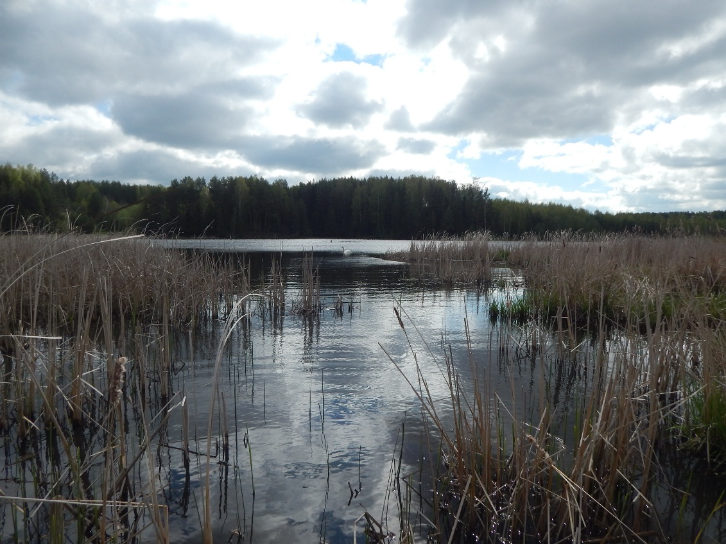
Место гнездования лебедей. Фото С.Ф.Акулинкин.
В окрестностях пгт Даровской первая пара шипунов загнездилась в 2024 году, облюбовав мелководную часть пруда с густыми зарослями рогоза. В 2025 году консервативные птицы вернулись на прежнее место. В осмотренном гнезде 21 мая находилось 6 яиц.
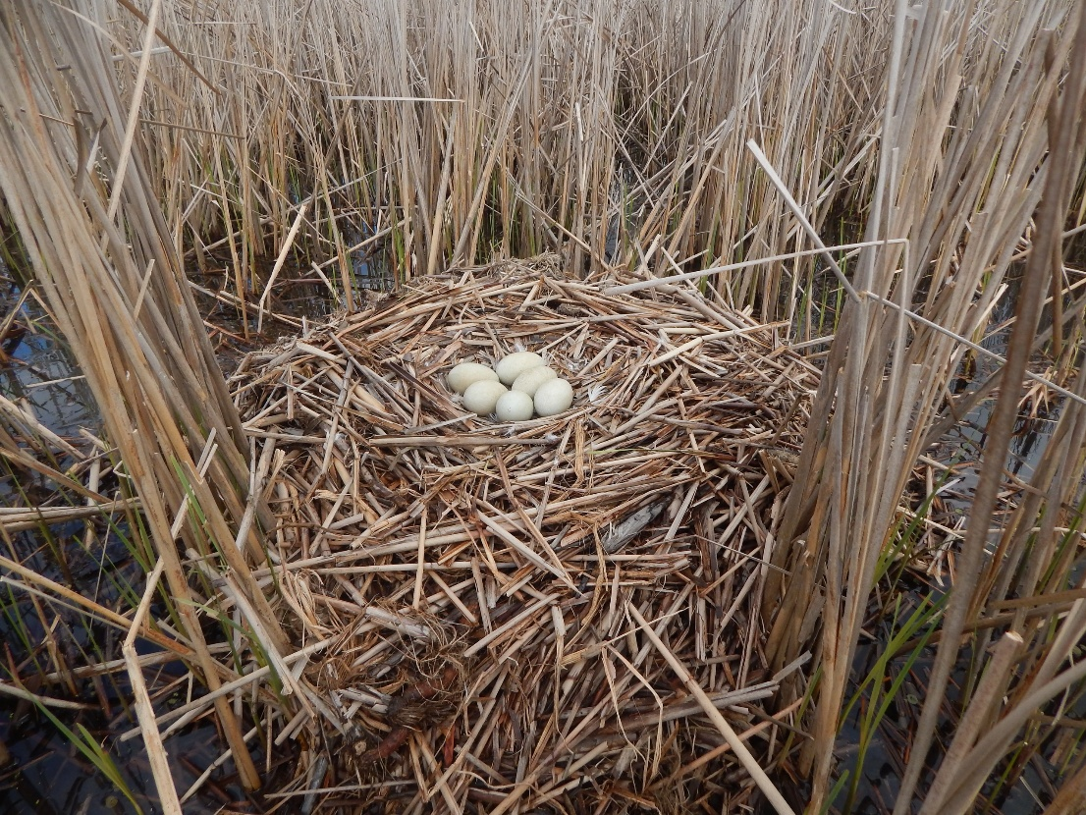
Гнездо лебедей. Фото С.Ф.Акулинкин.
Численность лебедей-шипунов увеличивается с каждым годом. В ближайшее время они, вероятно, будут украшать своим присутствием многие пригодные для гнездования водоемы Даровского района.
С.Ф.Акулинкин.

